HST187.1 – Detalhar Julgamento em 1ª instancia da Alegação do Pedido de Impugnação de Resultado de Eleição - Corporativo

<Nome do Produto>Sistema Processo Eleitoral

<Nome do cliente>CAU

**Revisões do Documento**

|  |  |  |  |
| --- | --- | --- | --- |
| **Revisão** | **Data** | **Lista de Autores** | **Observações** |
| 1.0 | 20/07/2020 | Flávia Monteiro | Em atendimento a OS1754 Sprint 04:  - Inclusão das abas “Recurso / Reconsideração Impugnante” e “Recurso / Reconsideração Impugnado”.  - Inclusão das regras de apresentação das abas “Recurso / Reconsideração Impugnante” e “Recurso / Reconsideração Impugnado”. |

**Sumário**

HST187.1 – Detalhar Julgamento em 1ª instancia da Alegação do Pedido de Impugnação de Resultado de Eleição - Corporativo 4

COMO 4

QUERO 4

PARA 4

PROTÓTIPO 4

CRITÉRIOS DE ACEITE 7

INFORMAÇÕES COMPLEMENTARES 7

# HST187.1 – Detalhar Julgamento em 1ª instancia da Alegação do Pedido de Impugnação de Resultado de Eleição - Corporativo

## COMO

PO,

## QUERO

Alterar a funcionalidade

## PARA

Incluir a aba “Recurso / Reconsideração Impugnante”;

E, regra de apresentação da aba “Recurso / Reconsideração Impugnante”;

E, a aba “Recurso / Reconsideração Impugnado”.

E, regra de apresentação da aba “Recurso / Reconsideração Impugnado”.

## PROTÓTIPO

1. Dados recuperados e apresentados do julgamento em 1ª da alegação do pedido de impugnação de resultado

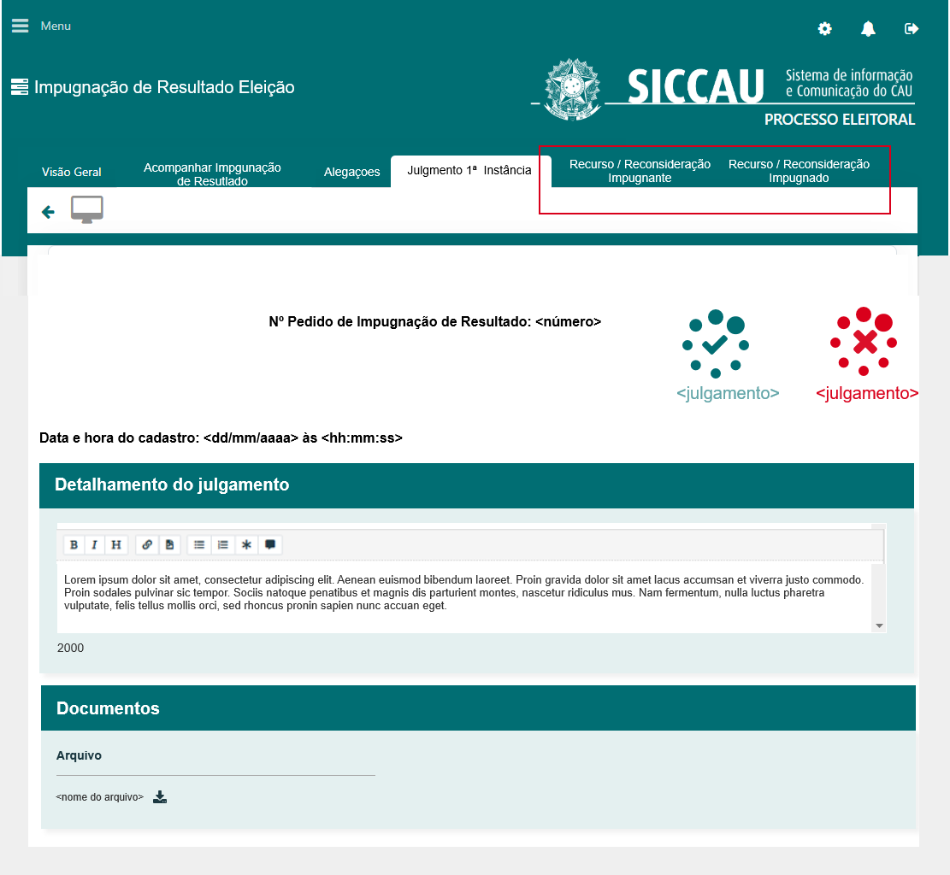

|  |  |  |  |  |  |  |
| --- | --- | --- | --- | --- | --- | --- |
| Campos | | | | | | |
| **Nome** | **Descrição** | **Tipo** | **Valores Válidos** | **Formato** | | **Restrições** |
| * Manter cores, fontes e outros padrões atuais do sistema inalterados | | | | | | |
| <Imagem> | Apresenta imagem de acordo com o tipo de julgamento. | * Imagem | - | - | * A imagem é apresentada no canto superior direito. * Caso o tipo e julgamento seja “Procedente”, então a imagem é apresentada na cor “Verde”. * Caso o tipo e julgamento seja “Improcedente”, então a imagem deve ser apresentada na cor “Vermelha”. | |
| <julgamento> | Apresenta o tipo de julgamento. | * Alfanumérico | - | - | * A tipo de julgamento é apresentado sob a imagem apresentada no canto superior esquerdo. * Caso o tipo e julgamento seja “Procedente”, então o texto é apresentada na cor “Verde”. * Caso o tipo e julgamento seja “Improcedente”, então o texto é apresentada na cor “Vermelha”. | |
| Nº do Pedido de Impugnação de Resultado | Apresenta o número do pedido de impugnação de resultado, vinculado ao julgamento. | * Numérico | - | - | * Campo obrigatório. * Não editável. * Campo recuperado do cadastro de pedido de impugnação. | |
| Data e hora do cadastro | Apresenta a data e a hora em que o julgamento foi cadastrado. | * Data * Máscara   dd/mm/aaaa às hh:ss | - | - | * Campo obrigatório. * Não editável. * Campo recuperado do cadastro de julgamento de alegação do pedido de impugnação. | |
| Julgamento | Apresenta o tipo de julgamento. | * Alfanumérico | - | - | * Campo obrigatório. * Não editável. * Campo recuperado do cadastro de julgamento de alegação do pedido de impugnação. | |
| Descrição do julgamento | Apresenta a descrição do julgamento. | * Alfanumérico | - | - | * Campo obrigatório. * Campo não editável. * Campo recuperado do cadastro de julgamento de alegação do pedido de impugnação. | |
| <nome do arquivo.pdf> | Apresenta o nome do arquivo anexado. | * Texto | - | - | * Campo não editável. * Campo recuperado do cadastro de julgamento de alegação do pedido de impugnação. | |
| Campos | | | | | | |
|  | Quando acionado, realiza o download do arquivo. | Imagem | Hiperlynk | Não se aplica | * Não se aplica. | |

## CRITÉRIOS DE ACEITE

1. **Premissa:** 
   1. Somente usuários com perfil de “Assessor CEN” “Assessor CE” tem permissão de acesso à funcionalidade.
   2. A funcionalidade é apresentada após o usuário acionar a aba “Julgamento 1ª Instância” ou;
      1. Após o cadastro do Julgamento em 1ª Instância.
2. **Regras Gerais:**
   1. Regra para apresentação da aba “Recurso/Reconsideração Impugnante”:
      1. A aba é apresentada após o cadastro de um recurso/reconsideração de impugnante, ou;
         1. Após o fim do período de vigência, informado na atividade 6.4, caso um recurso/reconsideração não tenha sido cadastrado.
   2. Regra para apresentação da aba “Recurso/Reconsideração Impugnado”:
      1. A aba é apresentada após o cadastro de um recurso/reconsideração de Impugnado, ou;
         1. Após o fim do período de vigência, informado na atividade 6.4, caso um recurso/reconsideração não tenha sido cadastrado.
   3. Quando o usuário acionar a aba “Recurso/Reconsideração Impugnante”, então o sistema estende para a história de usuário “Eleitoral_HST195_Detalhar_Recurso_Impugnante_Julgamento_1_Instancia_Alegacao_Pedido_Impugnacao_CORP”.
   4. Quando o usuário acionar a aba “Recurso/Reconsideração Impugnado”, então o sistema estende para a história de usuário Eleitoral_HST196_Consultar_Recurso_Impugnado_Julgamento_1_Instancia_Alegacao_Pedido_Impugnacao_CORP.

## INFORMAÇÕES COMPLEMENTARES

História relacionada:

*Eleitoral_HST195_Detalhar_Recurso_Impugnante_Julgamento_1_Instancia_Alegacao_Pedido_Impugnacao_CORP.*

*Eleitoral_HST196_Consultar_Recurso_Impugnado_Julgamento_1_Instancia_Alegacao_Pedido_Impugnacao_CORP*